Seguridad para los motores paso a paso compactos
Los accionamientos compactos de B&R para los motores paso a paso disponibles con la función Safe Torque Off (STO).
El servoaccionamiento ACOPOSmicro Stepper compacto está ahora disponible con la función Safe Torque Off (STO). Con el tiempo, esta función de seguridad se añadirá a todos los servoaccionamientos ACOPOSmicro.
B&R ha integrado la desactivación de pulsos segura en los servoaccionamientos ACOPOSmicro Stepper, para cerrar los equipos con seguridad y evitar arranques no deseados. Dependiendo del cableado, puede obtenerse una calificación de seguridad de hasta SIL2 / PLD / CAT 3.
Función de parada para la Categoría 0
La desactivación de pulsos segura interrumpe el flujo de energía enviado al servoaccionamiento. Entonces no se genera más par eléctrico, y por lo tanto el servoaccionamiento termina por pararse. Se cumplen los requisitos para evitar el arranque inesperado según EN 1037, así como los requisitos relativos a las funciones de parada de Categoría 0 según EN 60204-1. También se cumplen los requisitos relativos a la función de seguridad STO, de acuerdo con EN 61800-5-2.

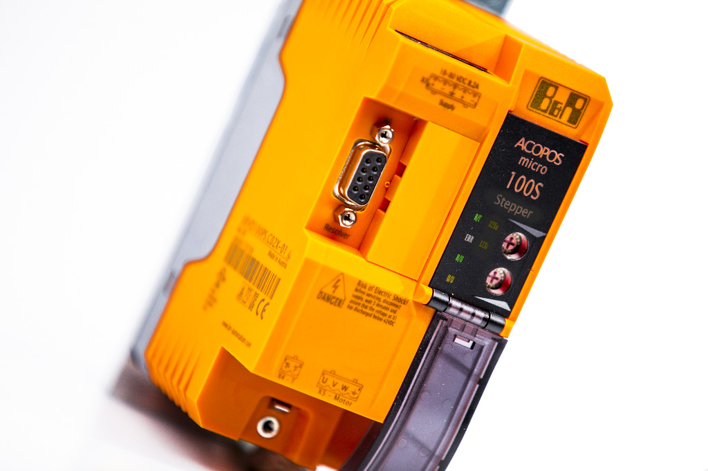
Ahora también disponibles con la función Safe Torque Off (STO). El servoaccionamiento ACOPOSmicro Stepper de B&R:

Acerca de B&R
B&R es una innovadora empresa de automatización con sede en Austria y oficinas en todo el mundo. Como líder mundial en automatización industrial, B&R combina tecnología punta con ingeniería avanzada para ofrecer a los clientes, en prácticamente todas las industrias, soluciones completas para automatización de máquinas y fábricas, control de movimiento, HMI y tecnología de seguridad integrada. Con estándares industriales de comunicación de bus de campo como POWERLINK y openSAFETY, además del potente entorno de desarrollo de software Automation Studio, B&R está constantemente redefiniendo el futuro de la automatización. El espíritu innovador que mantiene a B&R al frente de la automatización industrial está impulsado por el compromiso de simplificar los procesos y superar las expectativas del cliente.
Para más información, visite www.br-automation.com.
Si publica esta nota de prensa, por favor envíe una copia a:
Bernecker & Rainer Automatización industrial S.L.U.
Vallsolana Garden Business Park
Camí de Can Camps, 17-19
08174 Sant Cugat del Vallés
Barcelona
o al e-mail: office.es@br-automation.com

